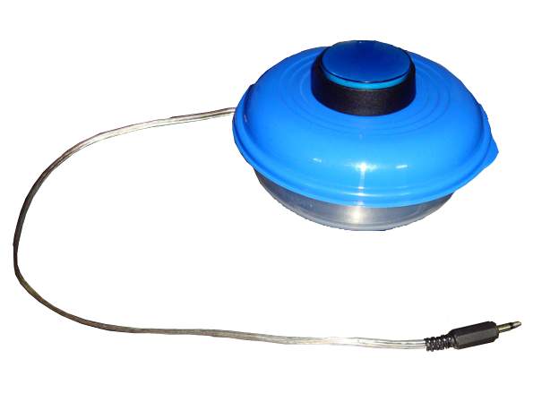

Pulsador Casero.

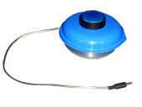
 | Pulsador Casero.
Breve descripción | Sistema de pulsador casero. En Colombia y otros países no se consiguen pulsadores. Con el botón de videojuegos y un recipiente permitimos acceso al computador.
Para quién se hizo y con qué objeto | Se realizó para jovenes con discapacidad motriz o cognitiva para permiir el acceso al pc apoyándose en software de barrido.
Materiales y modo de funcionamiento | - recipiente plástico,  - botón videojuegos.
Proceso de elaboración | - Soldar los cables del botón al conector 3.5,  - y ubicar el botón estratégicamente sobre la parte superior del recipiente
Autores y datos de contacto | Apellidos: Betancur Posada  Nombre: Felipe  Ciudad: Medellin  País: Colombia  Correo electrónico : contacto@todospodemosayudar.com

Galería de imágenes

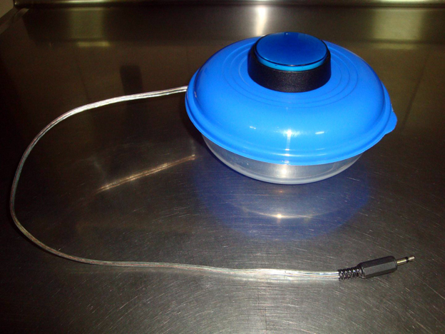
Imagen del pulsador.

